1.3模型赋值、检验与求解

a．模型参数的确认

令时间步长 $Δt$ 为1(d)，方程组即近似化为一相耦差分方程组。该方程组的解无法用初等函数的形式来表示，因此我们使用计算机获得该方程组的数值解。

部分参数由于相关政策和法规的限制导致数据缺失或错误，无法获取精确值。综合其他相关文献的类似模型赋值情况，并结合实际数据，我们在参数选取合理的区间内，对相关参数进行了拟合优化，以期提高模型的预测准确性。

在拟合优化过程中，我们以历史连续一周的疫情数据作为拟合对象，调整参数并使模型符合实际数据，再将模型与该周后的疫情走势进行比对作为训练与验证。最终使用了如下参数：(保留两位有效数字)

|  |  |  |  |
| --- | --- | --- | --- |
| 参数名称 | 参数意义 | 参数值 | |
| $$α$$ $$β$$ $$ρc$$ $$θ$$ $λ$ $$σ$$ $$δ_{I}$$ $$γ_{I}$$ $$δ_{q}$$ $$γ_{q}$$ q  t | 死亡率  传染概率  有效接触率  接触者相对感染者的传播能力  隔离时长  接触者-感染者转化速率  感染者的隔离速率  感染者的恢复率  隔离接触者向隔离感染者的转化速率  隔离感染者的恢复率  隔离比例  数据采集至开始封闭式管理的时间（天） | | 0.0011  0.13 / 0.29  0.70 / 0.94  1.0  0.71  0.14  0.10 / 1.0  0.09 / 0.21  0.19  0.072  0.15 / 0.98  0 ~ $∞$ |

其中， $β，ρc，γ_{I}$ 前后两个参数值分别代表最初疫情爆发时的病毒和近期（2022.03）爆发的奥密克戎菌株的感染能力以及感染者的恢复速率。由于不同的菌株感染性、对人体的影响能力都各不相同，因此我们使用了不同的参数来更好的建立模型。

考虑到在大规模爆发疫情时，政策的改变会导致不同的结果，我们假设在无封闭式管理的情况下， $δ_{I}$ 与q分别为0.1与0.15，代表正常人口流动下的易感者、接触者与感染者的隔离比例。而当疫情形势逐步升级时，可以选择自行设定封闭式管理开始时间t以模拟封闭式管理。在开始封闭式管理后，考虑到感染检测频率与居家隔离比例的升高， $δ_{I}$ 与q将被同时提升至1.0，即自开始采集数据的t日之后，所有的感染者I都将立即转化为隔离感染者H；此外，由易感者转化接触者的公式 $ρcβ\left(1-q\right)S\left(I+θE\right)\frac{1}{N}$ 可知，易感者不再转化为普通接触者E，只能转化为隔离接触者Eq，符合实际情形。

因此，通过修改参数t，我们能借助疫情发展曲线观测疫情在封闭式管理下的发展状态，并以此作为参考决定封城的时间，使得具有实用价值。

1. 模型检验

为了检验模型在面对不同数据时的准确性，我们以2020-2022年上海的疫情数据为例，选取了三种情形作为分析对象：

1. 未爆发疫情

选取任意没有发生较大规模疫情的时间点，并获取其前七日的疫情数据（新增确诊人数，新增无症状感染者人数，新增死亡人数，累计确诊人数，累计无症状感染者人数，累计死亡人数）（下同）输入模型进行预测。模型预测结果如图a.b.c 所示：

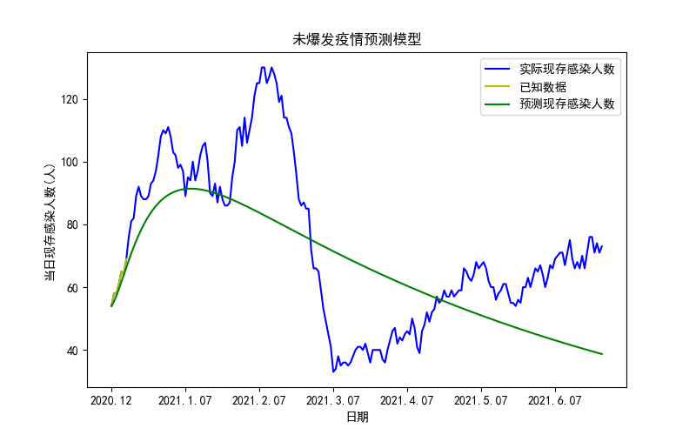

**图a.b.c 上海2020年12月 未爆发疫情预测模型图**

考虑到2020年12月的病毒为原始菌株，因此 $β，ρc，γ_{I}$ 分别采用0.13，0.71与0.19，其中当日现存感染人数包含确诊人数与无症状感染者人数（下同）。

由图像可以发现，2020年12月的疫情在当时的管理条件下，预测的疫情发展曲线很快开始收敛，且与实际数据较为符合，有较高的参考价值。因此，2020年12月的疫情并不需要采取其余政策面措施控制疫情的发展。通过以本模型作为参照，可以较好的避免过度管控而影响经济的发展。

1. 疫情爆发（无封闭式管理）

选取任意发生较大规模疫情的时间点，并获取其前七日的疫情数据输入模型进行预测。模型预测结果如图a.b.d 所示：

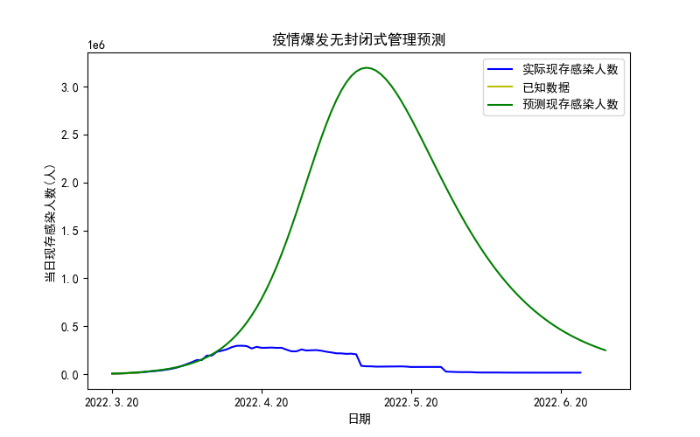

**图a.b.d 上海2022年3月20日 爆发疫情（无封闭式管理）预测模型图**

考虑到2022年13月的病毒为奥密克戎菌株，因此 $β，ρc，γ_{I}$ 分别采用0.29，0.94与0.21。

由图像可以发现，2022年3月的疫情在当时的管理条件下，若不进行封闭式管理，当日现存感染人数将在四月中旬期间开始爆炸性增长，在面对此类模型指出感染人数极多或收敛时间极长的疫情时，就必须需要政府通过如封闭式管理等政策面手段来控制疫情。以避免长时间疫情状态下对医疗系统与经济的冲击。因此，我们需要使用新的参数以模拟封闭式管理下疫情的走势，即数据采集至开始封闭式管理的时间t。

1. 疫情爆发（封闭式管理）

选取任意发生较大规模疫情的时间点，并获取其前七日的疫情数据输入模型进行预测。模型预测结果如图a.b.e 所示：

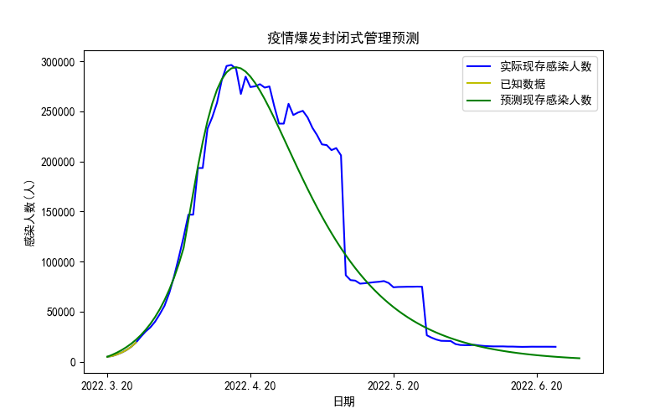

**图a.b.d 上海2022年3月20日 爆发疫情（无封闭式管理）预测模型图**

考虑到2022年13月的病毒为奥密克戎菌株，因此 $β，ρc，γ_{I}$ 分别采用0.29，0.94与0.21。此外，开始封闭式管理的时间t采用14。

由图像与参数可以知，模型中2022年3月的疫情在2022年4月4日开始实施封闭式管理，这一数据与实际基本符合。在这一条件下，模型的预测与实际情况高度符合，有较高的参考价值。因此，可以得出结论，本模型可以预测封闭式管理下的疫情走势，且通过自行修改开始封闭式管理的时间，可以结合城市经济发展的状况合理选择对发展影响最小的封闭式管理起止时间，有利于当今常态化疫情下的城市发展。